**电 子 科 技 大 学**

**实 验 报 告**

**学生姓名：关文聪 学号：2016060601008 指导教师：薛瑞尼**

**实验地点：主楼A2-412 实验时间：2019年5月**

1. **实验室名称：计算机实验室**
2. **实验项目名称：进程与资源管理实验**
3. **实验学时：4**
4. **实验原理：**

**1.总体设计：**

系统总体架构如图1所示，最右边部分为进程与资源管理器，属于操作系统内核的功能。该管理器具有如下功能：完成进程创建、撤销和进程调度；完成多单元资源的管理；完成资源的申请和释放；完成错误检测和定时器中断功能。



图1 系统总体结构

图1中间绿色部分为驱动程序test shell, 设计与实现test shell，该test shell将调度所设计的进程与资源管理器来完成测试。Test shell的应具有的功能：

从终端或者测试文件读取命令；

将用户需求转换成调度内核函数（即调度进程和资源管理器）；

在终端或输出文件中显示结果：如当前运行的进程、错误信息等。

图1最左端部分为：通过终端（如键盘输入）或者测试文件来给出相应的用户命令，以及模拟硬件引起的中断。

**2.Test Shell设计**

Test shell要求完成的命令（Mandatory Commands）：

-init

-cr <name> <priority>(=1 or 2) // create process

-de <name> // delete process

-req <resource name> <# of units> // request resource

-rel <resource name> <# of units> // release resource

-to // time out

可选实现的命令：

-lp: all processes and their status

-lr: all resources and their status

- provide information about a given process

（注：具体的功能实现此处略去，详见第八部分：实验步骤）

**3.进程管理设计**

进程状态： ready/running/blocked

进程操作：

* 创建(create)： (none) -> ready
* 撤销(destroy)： running/ready/blocked -> (none)
* 请求资源(Request): running -> blocked (当资源没有时，进程阻塞)
* 释放资源(Release): blocked -> ready (因申请资源而阻塞的进程被唤醒)
* 时钟中断(Time_out): running -> ready
* 调度：ready -> running / running ->ready

**4.进程控制块结构（PCB）**

* PID（name）
* resources //: resource which is occupied
* Status: Type & List// type: ready, block, running…., //List: RL(Ready list) or BL(block list)
* Creation_tree: Parent/Children
* Priority: 0, 1, 2 (Init, User, System)

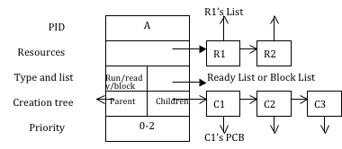

图2 PCB结构示意

就绪进程队列：Ready list (RL)



图3 Ready list 数据结构

3个级别的优先级，且优先级固定无变化

2 =“system”

1 = “user”

0 = “init”

每个PCB要么在RL中，要么在block list中 。当前正在运行的进程，根据优先级，可以将其放在RL中相应优先级队列的首部。

Init进程在启动时创建，可以用来创建第一个系统进程或者用户进程。新创建的进程或者被唤醒的进程被插入到就绪队列（RL）的末尾。

示例：

图4中，虚线表示进程A为运行进程，在进程A运行过程中，创建用户进程B：cr B 1，数据结构间关系图4所示：

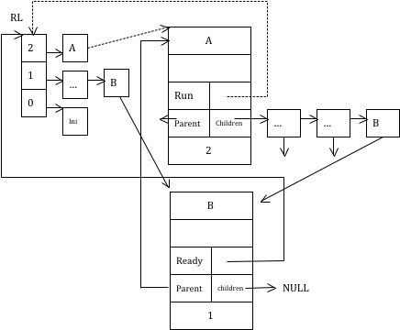

图4 进程数据结构间关系

(为了简单起见，A和B分别指向RL的链接可以不要)

**5.资源管理设计**

资源的表示：设置固定的资源数量，4类资源，R1，R2，R3，R4，每类资源Ri有i个

资源控制块Resource control block (RCB) 如图5所示

* RID: 资源的ID
* Status: 空闲单元的数量
* Waiting_List: list of blocked process



图5 资源数据结构RCB

**6. 进程调度与时钟中断设计**

调度策略：

* 基于3个优先级别的调度：2，1，0
* 使用基于优先级的抢占式调度策略，在同一优先级内使用时间片轮转（RR）
* 基于函数调用来模拟时间共享
* 初始进程(Init process)具有双重作用：

（1）虚设的进程：具有最低的优先级，永远不会被阻塞

（2）进程树的根

时钟中断（Time out）：模拟时间片到或者外部硬件中断

**7. 系统初始化设计**

启动时初始化管理器：

具有3个优先级的就绪队列RL初始化；

Init进程；

4类资源，R1，R2，R3，R4，每类资源Ri有i个

1. **实验目的：**

设计和实现进程与资源管理，并完成Test shell的编写，以建立系统的进程管理、调度、资源管理和分配的知识体系，从而加深对操作系统进程调度和资源管理功能的宏观理解和微观实现技术的掌握。

1. **实验内容：**

在实验室提供的软硬件环境中，设计并实现一个基本的进程与资源管理器。该管理器能够完成进程的控制，如进程创建与撤销、进程的状态转换；能够基于优先级调度算法完成进程的调度，模拟时钟中断，在同优先级进程中采用时间片轮转调度算法进行调度；能够完成资源的分配与释放，并完成进程之间的同步。该管理器同时也能完成从用户终端或者指定文件读取用户命令，通过Test shell模块完成对用户命令的解释，将用户命令转化为对进程与资源控制的具体操作，并将执行结果输出到终端或指定文件中。

1. **实验器材（设备、元器件）：**

个人计算机、java version "1.8.0_162"、JetBrains IntelliJ IDEA（Ultimate Version）2019

1. **实验步骤：**
2. 系统功能需求分析：

与第四部分（实验原理）相同，系统总体上由Test Shell、进程管理模块部分、进程控制块结构（PCB）、资源管理模块部分、进程调度与时钟中断模块部分等组成。其中，各部分的原理以及具体结构在第四部分（实验原理）已经描述过，此处不再赘述，具体分析与代码详见第四部分（实验原理）以及详细设计部分。

1. 总体框架设计：

项目的总体框架与结构如图所示：

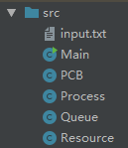

其中Main类是系统的主函数入口部分，主要对应实现的是Test Shell部分，根据输入的命令进行解析，调用系统的不同功能模块，并输出相应结果。

PCB类是整个系统的主要核心功能实现类，用于进程的管理，主要对应的是进程管理、进程控制块结构以及进程调度与时钟中断部分。该类主要实现了进程的创建、进程的切换与调度以及进程信息的输出等等功能。

Process类是进程的实体类，该类定义了进程的数据结构，实现了对应的get、set方法，并且主要实现了删除进程和子进程树的功能。

Queue类是队列类，该类用于管理和维护进程队列，主要实现了3种优先级队列的入队、出队、删除等操作。

Resource类是资源的实体类，该类定义了资源的数据结构，实现了对应的get、set方法，并且主要实现了请求资源、释放资源、输出资源信息等功能。另外，该类对每一个资源管理和维护了对应的阻塞队列，当进程请求资源不足时，将进程加入对应的阻塞队列中。

1. 详细设计：

Test Shell部分：是系统的中心部分，起着读取命令、连接核心部件、输出结果的作用。首先，通过Test Shell读入各种命令，在系统的设计中，同时设计了从命令行输入命令以及从文件读取两种输入方式。然后，对命令进行分析，将用户的需求转换成调度内核函数，也就是说，通过调度进程和资源管理器，实现创建进程、撤销进程、进程调度、对资源进行管理、申请和释放资源、检测错误和定时器中断等功能，从而模拟一个操作系统对进程进行调度和对资源进行管理的过程。最后，在终端或者输出文件中，把一系列操作后的结果显示出来，包括当前运行的进程、错误信息等。

**Test Shell部分核心代码（注：因篇幅所限仅展现核心代码，完整代码另附）：**

1. // 对输入的命令进行处理，适用于键盘录入或者文件读入
2. **public** **static** **void** exec(String input) {
3. String[] commands = **new** String[]{input};
4. **for** (String command : commands) { //对不同的输入命令进行处理
5. String[] cmds = command.split("\\s+");
6. String options = cmds[0];
7. **switch** (options) {
8. //                    case "init":
9. //                        if (pcb.findProcess("init") != null) { // 已经完成了初始化，系统中已经有init进程
10. //                            System.out.println("错误！已完成过初始化！init进程已存在！");
11. //                        } else {
12. //                            pcb.createProcess("init", 0); // 创建init进程，优先级设定为0
13. //                            System.out.println("初始化成功！init进程已创建！");
14. //                        }
15. //                        break;
16. **case** "cr":
17. //                    if (pcb.findProcess("init") == null) { // 检查是否完成了初始化
18. //                        System.out.println("错误！系统未初始化！请先执行init命令初始化！");
19. //                    } else
20. **if** (cmds.length != 3) { // 检查输入格式是否正确
21. System.out.println("错误！请输入合法的参数！");
22. } **else** {
23. String processName = cmds[1];
24. **int** priority = 0;
25. **try** { // 检查优先级的输入是否正确
26. priority = Integer.parseInt(cmds[2]);
27. **if** (priority <= 0 || priority > 2) {
28. System.out.println("错误！请输入合法的参数！");
29. **continue**;
30. }
31. } **catch** (Exception e) {
32. System.out.println("错误！请输入合法的参数！");
33. }
34. **if** (pcb.exsitName(processName)) { // 检查用户输入的进程名是否已经存在
35. System.out.println("错误！进程名" + processName + "已经存在！请选择其它的进程名！");
36. **break**;
37. }
38. pcb.createProcess(processName, priority);
39. }
40. **break**;
41. **case** "de":
42. //                    if (pcb.findProcess("init") == null) { // 检查是否完成了初始化
43. //                        System.out.println("错误！系统未初始化！请先执行init命令初始化！");
44. //                    } else
45. **if** (cmds.length != 2) { // 检查输入格式是否正确
46. System.out.println("错误！请输入合法的参数！");
47. } **else** {
48. String processName = cmds[1];
49. Process process = pcb.findProcess(processName);
50. **if** (process == **null**) { // 检查用户输入的进程名是否已经存在
51. System.out.println("错误！没有名为" + processName + "的进程！");
52. } **else** **if** (processName.equals("init")) { // 设定不允许用户删除系统init进程
53. System.out.println("错误！您没有权限终止init进程！");
54. } **else** {
55. process.destroy();
56. //                            process.killSubTree(); // 将进程自身包括其所有子进程终止
57. //                            PCB.scheduler();
58. //                                    System.out.println("终止进程成功！");
59. }
60. }
61. **break**;
62. **case** "req":
63. //                    if (pcb.findProcess("init") == null) { // 检查是否完成了初始化
64. //                        System.out.println("错误！系统未初始化！请先执行init命令初始化！");
65. //                    } else
66. **if** (cmds.length != 3) { // 检查输入格式是否正确
67. System.out.println("错误！请输入合法的参数！");
68. } **else** {
69. String resourceName = cmds[1];
70. **int** needNum = 0;
71. **try** {
72. needNum = Integer.parseInt(cmds[2]);
73. } **catch** (Exception e) {
74. System.out.println("错误！请输入合法的参数！");
75. }
76. Process currentProcess = pcb.getCurrentProcess(); // 获取当前进程
77. **switch** (resourceName) { // 检查资源名称，请求对应资源
78. **case** "R1":
79. R1.request(currentProcess, needNum);
80. **break**;
81. **case** "R2":
82. R2.request(currentProcess, needNum);
83. **break**;
84. **case** "R3":
85. R3.request(currentProcess, needNum);
86. **break**;
87. **case** "R4":
88. R4.request(currentProcess, needNum);
89. **break**;
90. **default**:
91. System.out.println("错误！请输入合法的参数！");
92. }
93. }
94. **break**;
95. **case** "rel":
96. //                    if (pcb.findProcess("init") == null) { // 检查是否完成了初始化
97. //                        System.out.println("错误！系统未初始化！请先执行init命令初始化！");
98. //                    } else
99. **if** (cmds.length != 2) { // 检查输入格式是否正确
100. System.out.println("错误！请输入合法的参数！");
101. } **else** {
102. String resourceName = cmds[1];
103. Process currentProcess = pcb.getCurrentProcess(); // 获取当前进程
104. **switch** (resourceName) { // 检查资源名称，释放对应资源
105. **case** "R1":
106. R1.release(currentProcess);
107. **break**;
108. **case** "R2":
109. R2.release(currentProcess);
110. **break**;
111. **case** "R3":
112. R3.release(currentProcess);
113. **break**;
114. **case** "R4":
115. R4.release(currentProcess);
116. **break**;
117. **default**:
118. System.out.println("错误！请输入合法的参数！");
119. }
120. }
121. **break**;
122. **case** "to":
123. pcb.timeout();
124. **break**;
125. **case** "lp":
126. //                    if (pcb.findProcess("init") == null) { // 检查是否完成了初始化
127. //                        System.out.println("错误！系统未初始化！请先执行init命令初始化！");
128. //                    }
129. **if** (cmds.length == 1) { // lp命令打印所有进程树和信息
130. pcb.printProcessTree(pcb.findProcess("init"), 0);
131. } **else** **if** (cmds.length < 3 || !cmds[1].equals("-p")) { // lp -p pname命令打印某具体进程的信息
132. System.out.println("错误！请输入合法的参数或命令！");
133. } **else** {
134. String pname = cmds[2];
135. Process process = pcb.findProcess(pname);
136. **if** (process == **null**) {
137. System.out.println("错误！没有名为" + pname + "的进程！");
138. } **else** {
139. pcb.printProcessDetail(process);
140. }
141. }
142. **break**;
143. **case** "lr":
144. R1.printCurrentStatus();
145. R2.printCurrentStatus();
146. R3.printCurrentStatus();
147. R4.printCurrentStatus();
148. **break**;
149. **case** "help":
150. printHelp();
151. **break**;
152. **case** "exit":
153. System.out.println("Good Bye！");
154. System.exit(0);
155. //                case"list":
156. //                    pcb.printExistProcess();
157. //                    break;
158. **default**:
159. System.out.println("错误！请输入合法的命令！");
160. **break**;
161. }
162. }
163. **if** (pcb.getCurrentProcess() != **null**) {
164. System.out.print(pcb.getCurrentProcess().getProcessName() + "  ");
165. }
166. }

进程管理部分：是系统的核心部分，具体实现进程的创建、撤销、请求资源、释放资源、时钟中断、调度等核心功能。均采用面向对象的编程方法实现。

**进程的定义：**

1. **private** **int** PID; // 进程ID
2. **private** String processName; // 进程名
3. **private** **int** priority; // 进程优先级
4. **private** State state; // 进程状态
5. **private** Map<Resource, Integer> resourceMap; // 进程持有的资源和相应数量
6. **private** Resource blockResource;// 如果进程状态为阻塞的话，这个属性就指向被阻塞的资源，否则应该为null
7. **private** Process parent; // 进程的父进程
8. **private** List<Process> children; // 进程的子进程
10. // 进程的五状态：NEW（新建）, READY（就绪）,RUNNING（运行）, BLOCKED（阻塞）, TERMINATED（终止）
11. **public** **enum** State {
12. NEW, READY, RUNNING, BLOCKED, TERMINATED
13. }
15. **public** Process(**int** PID, String processName, **int** priority, State state, Map<Resource, Integer> resourceMap, Process parent, List<Process> children) {
16. **this**.PID = PID;
17. **this**.processName = processName;
18. **this**.priority = priority;
19. **this**.state = state;
20. **this**.resourceMap = resourceMap;
21. **this**.parent = parent;
22. **this**.children = children;
23. }

**进程的创建：**

1. **public** Process createProcess(String processName, **int** priority) {
2. Process currentProcess = pcb.getCurrentProcess();
3. // 为新建进程分配PID，进程名，优先级，进程状态，资源，父进程和子进程信息等
4. Process process = **new** Process(pcb.generatePID(), processName, priority, Process.State.NEW, **new** HashMap<>(), currentProcess, **new** LinkedList<>());
5. **if** (currentProcess != **null**) { // 排除创建的进程为第一个进程的特殊情况
6. currentProcess.getChildren().add(process);// 新创建进程作为当前进程的子进程
7. process.setParent(currentProcess); // 旧进程作为新创建进程的父进程
8. }
9. pcb.addExistList(process); // 将新创建的进程放在ExistList中
10. readyQueue.addProcess(process);// 将新创建的进程放入就绪队列中
11. process.setState(Process.State.READY); // 成功进入就绪队列的进程，其状态将置为就绪状态
12. PCB.scheduler(); // 调度
13. **return** process;
14. }

**进程的撤销（即进程的删除，此处涉及到的操作比较复杂，首先需要断开进程与父进程的连接，并对以该进程为根的进程子树递归删除，修改进程状态为终止状态并完成释放资源等相关操作）：**

1. // 删除进程时调用
2. **public** **void** destroy() {
3. killSubTree();
4. PCB.scheduler();
5. **return**;
6. }
8. // 删除子进程
9. **public** **void** removeChild(Process process) {
10. **for** (Process child : children) {
11. **if** (child == process) {
12. children.remove(child);
13. **return**;
14. }
15. }
16. }
18. // 删除进程以及以其为根的进程树
19. **public** **void** killSubTree() {
20. **if** (!children.isEmpty()) { // 当进程子树不为空
21. **int** childNum = children.size();
22. **for** (**int** i = 0; i < childNum; i++) {
23. Process child = children.get(0);
24. child.killSubTree();// 递归删除子树
25. }
26. }
27. // 对不同状态的进程处理
28. **if** (**this**.getState() == State.TERMINATED) { // 进程状态已为终止状态，说明删除成功
29. pcb.killProcess(**this**);
30. **return**;
31. } **else** **if** (**this**.getState() == State.READY) { // 进程状态为就绪状态，从就绪队列删除，修改其状态为终止状态
32. readyQueue.removeProcess(**this**);
33. pcb.killProcess(**this**);
34. **this**.setState(State.TERMINATED);
35. } **else** **if** (**this**.getState() == State.BLOCKED) { // 进程状态为阻塞状态，从阻塞队列删除，修改其状态为终止状态
36. Resource blockResource = **this**.getBlockResource();
37. blockResource.removeBlockProcess(**this**);
38. pcb.killProcess(**this**);
39. **this**.setState(State.TERMINATED);
40. } **else** **if** (**this**.getState() == State.RUNNING) { // 进程状态为运行状态时直接终止，修改其状态为终止状态
41. **this**.setState(State.TERMINATED);
42. pcb.killProcess(**this**);
43. }
44. // 清除进程的parent和child指针
45. parent.removeChild(**this**);
46. parent = **null**;
47. //释放资源
48. **for** (Resource resource : resourceMap.keySet()) {
49. resource.release(**this**);
50. }
51. **return**;
52. }

**进程申请资源（需要判断能否成功申请，若失败，进程将阻塞）：**

1. // 进程请求资源
2. **public** **void** request(Process process, **int** need) {
3. **if** (need > max) { // 请求数量大于最大数量时申请失败
4. System.out.println("请求资源失败！请求资源大于最大数量！");
5. **return**;
6. } **else** **if** (need > remaining && !"init".equals(process.getProcessName())) { // 对于非init进程需要阻塞
7. blockDeque.addLast(**new** BlockProcess(process, need)); // 加入阻塞队列
8. process.setState(Process.State.BLOCKED); // 设置进程为阻塞状态
9. process.setBlockResource(**this**);
10. PCB.scheduler(); //调度
11. //            System.out.println("资源申请失败，进程阻塞");
12. **return**;
13. } **else** **if** (need > remaining && "init".equals(process.getProcessName())) { //init进程不阻塞
14. //            System.out.println("资源申请失败，进程阻塞");
15. **return**;
16. } **else** { // 可正常分配资源
17. remaining = remaining - need; // 剩余资源数量减少
18. Map<Resource, Integer> resourceMap = process.getResourceMap();
19. **if** (resourceMap.containsKey(**this**)) {
20. Integer alreadyNum = resourceMap.get(**this**);
21. resourceMap.put(**this**, alreadyNum + need); // 已分配资源增加
22. } **else** {
23. resourceMap.put(**this**, need);
24. }
25. }
26. }

**进程释放资源（释放后若有阻塞进程能唤醒则将其唤醒）：**

1. // 进程释放资源
2. **public** **void** release(Process process) {
3. **int** num = 0;
4. num = process.getResourceMap().remove(**this**);
5. **if** (num == 0) {
6. **return**;
7. }
8. remaining = remaining + num; // 释放资源
9. **while** (!blockDeque.isEmpty()) {
10. BlockProcess blockProcess = blockDeque.peekFirst();
11. **int** need = blockProcess.getNeed();
12. **if** (remaining >= need) { // 若剩余资源数量大于need，则可以唤醒阻塞队列队头的一个进程
13. Process readyProcess = blockProcess.getProcess();// 从阻塞队列取出进程
14. request(readyProcess, need); // 进程请求资源
15. blockDeque.removeFirst(); // 从阻塞队列移除该进程
16. readyQueue.addProcess(readyProcess); // 加入就绪队列
17. readyProcess.setState(Process.State.READY); // 进程设为就绪状态
18. readyProcess.setBlockResource(**null**); // 此时已没有被阻塞资源
19. } **else** {
20. **break**;
21. }
22. }
23. }

**时钟中断：**

1. // 时间片轮转（RR），时间片完后切换进程
2. **public** **static** **void** timeout() {
3. pcb.getCurrentProcess().setState(Process.State.READY); // 时间片完直接将当前运行进程置为就绪状态
4. scheduler(); // 调度
5. }

**进程切换：**

1. // 进程切换
2. **public** **static** **void** preempt(Process readyProcess, Process currentProcess) {
3. readyQueue.addProcess(currentProcess); // 将当前进程加入就绪队列中
4. currentProcess.setState(Process.State.READY); // 将进程状态置为就绪状态
5. readyQueue.removeProcess(readyProcess); // 从就绪队列取出一个就绪进程
6. pcb.setCurrentProcess(readyProcess);// 将该进程设为当前运行的进程
7. readyProcess.setState(Process.State.RUNNING);// 该进程状态设为运行状态
8. **return**;
9. }

**进程调度（系统核心功能）：**

1. // 进程调度
2. **public** **static** **void** scheduler() {
3. Process currentProcess = pcb.getCurrentProcess();
4. Process readyProcess = readyQueue.getProcess();
5. **if** (readyProcess == **null**) { // 就绪队列为空时，CPU正在运行的只有init进程
6. pcb.getCurrentProcess().setState(Process.State.RUNNING);// 状态设为运行状态
7. **return**;
8. } **else** **if** (currentProcess == **null**) { // 实际上，此处只有在刚初始化系统时才可能发生
9. readyQueue.removeProcess(readyProcess);
10. pcb.setCurrentProcess(readyProcess);
11. readyProcess.setState(Process.State.RUNNING);
12. **return**;
13. } **else** **if** (currentProcess.getState() == Process.State.BLOCKED || currentProcess.getState() == Process.State.TERMINATED) { //当前进程被阻塞或者已经被终止
14. readyQueue.removeProcess(readyProcess); // 从就绪队列取出一个就绪进程
15. pcb.setCurrentProcess(readyProcess); // 将该进程设为当前运行的进程
16. readyProcess.setState(Process.State.RUNNING); // 该进程状态设为运行状态
17. } **else** **if** (currentProcess.getState() == Process.State.RUNNING) { // 新创建了进程，或者阻塞队列中进程转移到readyList
18. **if** (currentProcess.getPriority() < readyProcess.getPriority()) { // 若就绪进程优先级更高，则切换进程
19. preempt(readyProcess, currentProcess);
20. }
21. } **else** **if** (currentProcess.getState() == Process.State.READY) { // 时间片完的情况
22. **if** (currentProcess.getPriority() <= readyProcess.getPriority()) { // 若有优先级大于或等于当前进程的就绪进程，则切换进程
23. preempt(readyProcess, currentProcess);
24. } **else** { // 如果没有高优先级的就绪进程，则当前进程依然继续运行
25. currentProcess.setState(Process.State.RUNNING);
26. }
27. }
28. **return**;
29. }

**资源管理（包括了资源的定义以及阻塞进程、阻塞队列的定义和实现）：**

1. **private** **int** RID; //资源ID
2. **private** **int** max; //分配的资源最大数量
3. **private** **int** remaining; //剩余的资源数量
4. **private** Deque<BlockProcess> blockDeque; //在该资源上阻塞的进程队列
6. // 阻塞进程
7. **class** BlockProcess {
8. **private** Process process;
9. **private** **int** need; //需要请求的资源数量
11. **public** BlockProcess(Process process, **int** need) {
12. **this**.process = process;
13. **this**.need = need;
14. }
16. **public** Process getProcess() {
17. **return** process;
18. }

21. **public** **int** getNeed() {
22. **return** need;
23. }
25. }
27. **public** Resource(**int** RID, **int** max) {
28. **this**.RID = RID;
29. **this**.max = max;
30. **this**.remaining = max;
31. blockDeque = **new** LinkedList<>();
32. }
34. // 在阻塞队列中直接删除指定进程，在终止进程时调用
35. **public** **boolean** removeBlockProcess(Process process) {
36. **for** (BlockProcess bProcess : blockDeque) {
37. **if** (bProcess.getProcess() == process) {
38. blockDeque.remove(bProcess);
39. **return** **true**;
40. }
41. }
42. **return** **false**;
43. }

**进程队列的实现与管理、维护（由一个专门的Queue类完成）：**

1. **import** java.util.Deque;
2. **import** java.util.LinkedList;
4. /**
5. * 队列类，用于管理与维护进程队列
6. */
7. **public** **class** Queue {
8. **private** Deque<Process>[] deques;// 不同优先级就绪队列组成数组
9. **private** **static** **final** Queue readyQueue = **new** Queue();// 单例设计模式-饿汉式
11. **private** Queue() {
12. deques = **new** LinkedList[3];
13. **for** (**int** i = 0; i < 3; i++) { //进程有3种不同优先级，因此构造3个就绪队列
14. deques[i] = **new** LinkedList<>();
15. }
16. }
18. **public** **static** Queue getReadyQueue() {
19. **return** readyQueue;
20. }
22. // 将进程加入到其对应优先级的就绪队列中
23. **public** **void** addProcess(Process process) {
24. **int** priority = process.getPriority();
25. Deque<Process> deque = deques[priority];
26. deque.addLast(process);
27. }
29. // 获得就绪队列里面优先级最高的进程。若队列为空，则返回null
30. **public** Process getProcess() {
31. **for** (**int** i = 2; i >= 0; i--) { // 因为是获取优先级最高的进程，因此应该按优先级从高到低遍历
32. Deque<Process> deque = deques[i];
33. **if** (!deque.isEmpty()) {
34. **return** deque.peekFirst(); // 当队列不空时返回队列中第一个进程
35. }
36. }
37. **return** **null**; // 若队列为空，则返回null
38. }
40. // 删除就绪队列里面指定的进程。删除成功返回true，若进程不存在就返回false。
41. **public** **boolean** removeProcess(Process process) {
42. **int** priority = process.getPriority();
43. Deque<Process> deque = deques[priority];
44. **return** deque.remove(process);
45. }
46. }
47. 测试：

输入测试命令或将测试命令放在测试文件input.txt中，内容为：

1. cr x 1
2. cr p 1
3. cr q 1
4. cr r 1
5. to
6. req R2 1
7. to
8. req R3 3
9. to
10. req R4 3
11. to
12. to
13. req R3 1
14. req R4 2
15. req R2 2
16. to
17. de q
18. to
19. to

将源代码打包成Jar文件，放到与input.txt相同的目录下执行，结果如下图所示：

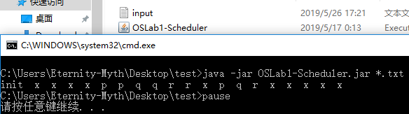

经过对比与验证，该输出结果与实验指导书中给出的预期输出结果是一致的，说明实验成功。

结果分析：

首先，在系统初始启动时，创建init进程，其优先级为0，输出当前正在执行的进程为init。初始化资源R1、R2、R3、R4，数量分别为1、2、3、4。随后，输入命令“cr x 1”创建进程x，其优先级为1，由于x的优先级高于init进程，因此，创建完成后即调度进程x执行，输出当前正在执行的进程为x。接下来，输入命令“cr p 1”“cr q 1”“cr r 1”依次创建进程p、q、r，由于这3个进程的优先级都是1，不高于当前执行的进程x，因此，创建完成后系统当前执行进程依然为x，分别输出当前执行进程为x，此时优先级为1的就绪队列中依次为进程p、q、r。

输入命令“to”后，进程x时间片完，回到就绪队列。系统调度执行进程p，输出当前执行进程为p，此时优先级为1的就绪队列中依次为进程q、r、x。

输入命令“req R2 1”，为进程p申请1个R2资源。由于申请数量少于R2资源剩余数量，因此可以申请，不会发生阻塞，输出当前执行进程为p，R2资源剩余量为2-1=1，优先级为1的就绪队列中依次为进程q、r、x。

输入命令“to”后，进程p时间片完，回到就绪队列。系统调度执行进程q，输出当前执行进程为q，此时优先级为1的就绪队列中依次为进程r、x、p。

输入命令“req R3 3”，为进程q申请3个R3资源。由于申请数量少于R3资源剩余数量，因此可以申请，不会发生阻塞，输出当前执行进程为q，R3资源剩余量为3-3=0，优先级为1的就绪队列中依次为进程r、x、p。

输入命令“to”后，进程q时间片完，回到就绪队列。系统调度执行进程r，输出当前执行进程为r，此时优先级为1的就绪队列中依次为进程x、p、q。

输入命令“req R4 3”，为进程r申请3个R4资源。由于申请数量少于R4资源剩余数量，因此可以申请，不会发生阻塞，输出当前执行进程为r，R4资源剩余量为4-3=1，优先级为1的就绪队列中依次为进程x、p、q。

输入命令“to”后，进程r时间片完，回到就绪队列。系统调度执行进程x，输出当前执行进程为x，此时优先级为1的就绪队列中依次为进程p、q、r。

输入命令“to”后，进程x时间片完，回到就绪队列。系统调度执行进程p，输出当前执行进程为p，此时优先级为1的就绪队列中依次为进程q、r、x。

输入命令“req R3 1”，为进程p申请1个R3资源。由于R3资源剩余数量为0，小于申请数量，因此失败，进程p阻塞，系统调度执行进程q，输出当前执行进程为q，R3资源剩余量为0，优先级为1的就绪队列中依次为进程r、x，R3资源的阻塞队列为p。

输入命令“req R4 2”，为进程q申请2个R4资源。由于R4资源剩余数量为1，小于申请数量，因此失败，进程q阻塞，系统调度执行进程r，输出当前执行进程为r，R4资源剩余量为1，优先级为1的就绪队列中依次为进程x，R4资源的阻塞队列为q。

输入命令“req R2 2”，为进程r申请2个R2资源。由于R2资源剩余数量为1，小于申请数量，因此失败，进程r阻塞，系统调度执行进程x，输出当前执行进程为x，R2资源剩余量为1，此时优先级为1的就绪队列为空，R2资源的阻塞队列为r。

输入命令“to”后，进程x时间片完，回到就绪队列，但此时优先级为1的就绪队列为空，因此x是该就绪队列唯一的进程，系统依然调度执行进程x，输出当前执行进程为x，此时优先级为1的就绪队列依然为空。

输入命令“de q”后，删除进程q以及其子进程，由于进程q没有子进程，因此只删除了进程q自身，并释放其持有的3个R3资源。资源释放后，资源R3阻塞队列的进程p可以成功申请到其需要申请的1个R3资源，因此p回到优先级为1的就绪队列中。R3资源剩余量为3-1=2，此时优先级为1的就绪队列只有进程p。但由于进程p的优先级与当前正在执行的进程x优先级相同，不能抢占，因此系统依然执行进程x，输出当前执行进程为x。

输入命令“to”后，进程x时间片完，回到就绪队列。系统调度执行进程p，输出当前执行进程为p，此时优先级为1的就绪队列中只有进程x。

输入命令“to”后，进程p时间片完，回到就绪队列。系统调度执行进程x，输出当前执行进程为x，此时优先级为1的就绪队列中只有进程p。

综上所述，输出结果为： init x x x x p p q q r r x p q r x x x p x，与实验指导书中给出的预期输出结果一致。

1. **实验结论：**

通过本次实验，进一步巩固了课堂所学的进程管理和资源管理的相关知识，并在熟练掌握课堂所学内容的基础上，使用Java语言简单模拟了计算机操作系统对进程和资源的管理和调度，成功实现了时间片轮转（RR）调度算法，并且系统能顺利通过测试用例，取得与预期一致的结果，说明实现取得成功。

1. **总结及心得体会：**

通过本次实验，加深了对课堂所学的进程管理和资源管理相关知识的理解，对进一步理解计算机系统与底层实现原理是一次非常好的指引。并且在设计实现一个完整系统的过程中，采用了面向对象的编程思想以及模块化编程的实现方式，是一次获益匪浅的尝试，进一步提高了动手能力。

1. **对本实验过程及方法、手段的改进建议：**

可以在原系统的基础上，进一步实现更多种类的进程调度算法，如SJF、SRT、HRRN、多级反馈队列等等，有利于进一步理解、比较这些调度算法。

**报告评分：**

**指导教师签字：**

**电 子 科 技 大 学**

**实 验 报 告**

**学生姓名：关文聪 学号：2016060601008 指导教师：薛瑞尼**

**实验地点：主楼A2-412 实验时间：2019年5月**

1. **实验室名称：计算机实验室**
2. **实验项目名称：虚拟内存综合实验**
3. **实验学时：4**
4. **实验原理：**

物理地址：

把内存比作一个大的数组（为了分析方便），每个数组都有其下标，这个下标标识了内存中的地址，这个实实在在的在内存中的地址，我们称之为物理地址。但是在用于内存芯片级的单元寻址，与处理器和CPU连接的地址总线相对应。



逻辑地址：

与物理地址比较相对的是逻辑地址，这个地址就是在程序中我们把它放到的位置；而这个位置通常是由编译器给出的。另外的一种理解是：逻辑地址指的是机器语言指令中，用来指定一个操作数或者是一条指令的地址。Intel段式管理中：，“一个逻辑地址，是由一个段标识符加上一个指定段内相对地址的偏移量，表示为 [段标识符：段内偏移量]。”

虚拟地址：

Virtual Address，简称VA，由于Windows程序时运行在386保护模式下，这样程序访问存储器所使用的逻辑地址称为虚拟地址。实际上因为我们现代程序中地址都是虚拟的，所以这里的虚拟地址和线性地址是等价了的。

线性地址:

线性地址（Linear Address）也叫虚拟地址(virtual address)是逻辑地址到物理地址变换之间的中间层。在分段部件中逻辑地址是段中的偏移地址，然后加上基地址就是线性地址。

（二）CPU段式内存管理：逻辑地址转换为线性地址；

一个逻辑地址由两部份组成，段标识符: 段内偏移量。段标识符是由一个16位长的字段组成，称为段选择符。其中前13位是一个索引号。后面3位包含一些硬件细节：



最后两位涉及权限检查。

索引号，或者直接理解成数组下标——指向 “段描述符(segment descriptor)”，段描述符具体地址描述了一个段。这样，很多个段描述符，就组了一个数组，叫“段描述符表”，这样，可以通过段标识符的前13位，直接在段描述符表中找到一个具体的段描述符，这个描述符就描述了一个段，每一个段描述符由8个字节组成，如下图：

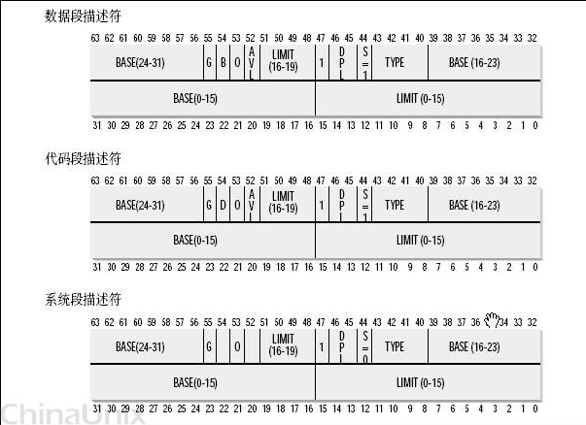

Base字段，它描述了一个段的开始位置的线性地址。

Intel设计是，一些全局的段描述符，就放在“全局段描述符表(GDT)”中，一些局部的，例如每个进程自己的，就放在所谓的“局部段描述符表(LDT)”中。段选择符中的T1字段=0，表示用GDT，=1表示用LDT。

GDT在内存中的地址和大小存放在CPU的gdtr控制寄存器中，而LDT则在ldtr寄存器中。具体如下图：

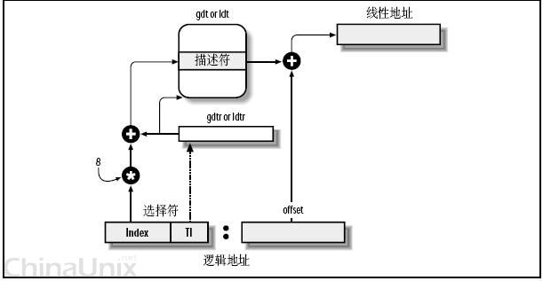

首先，给定一个完整的逻辑地址[段选择符：段内偏移地址]

1、看段选择符的T1=0还是1，知道当前要转换是GDT中的段，还是LDT中的段，再根据相应寄存器，得到其地址和大小。我们就有了一个数组了。

2、拿出段选择符中前13位，可以在这个数组中，查找到对应的段描述符，这样，它了Base，即基地址就知道了。

3、把Base + offset，就是要转换的线性地址了。对于软件来讲，原则上就需要把硬件转换所需的信息准备好，就可以让硬件来完成这个转换了。

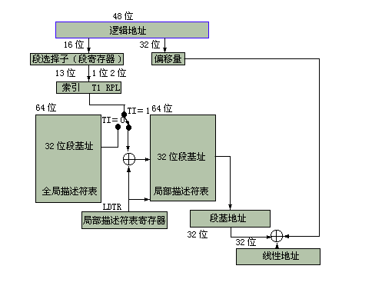

CPU的页式内存管理：

　　CPU的页式内存管理单元，负责把一个线性地址，最终翻译为一个物理地址。从管理和效率的角度出发，线性地址被分为以固定长度为单位的组，称为页，例一个32位的机器，线性地址最大可为4G，可以用4KB为一个页来划分，这页，整个线性地址就被划分为一个tatol_page[2^20]的大数组，共有2的20个次方个页。这个大数组我们称之为页目录。目录中的每一个目录项，就是一个地址——对应的页的地址。

另一类“页”，我们称之为物理页，或者是页框、页桢的。是分页单元把所有的物理内存也划分为固定长度的管理单位，它的长度一般与内存页是一一对应的。这里注意到，这个total_page数组有2^20个成员，每个成员是一个地址（32位机，一个地址也就是4字节），那么要单单要表示这么一个数组，就要占去4MB的内存空间。为了节省空间，引入了一个二级管理模式的机器来组织分页单元。如图：

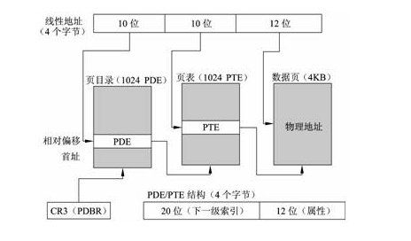

描述：

1、分页单元中，页目录是唯一的，它的地址放在CPU的cr3寄存器中，是进行地址转换的开始点。

2、每一个活动的进程，因为都有其独立的对应的虚似内存（页目录也是唯一的），那么它也对应了一个独立的页目录地址。——运行一个进程，需要将它的页目录地址放到cr3寄存器中，将别个的保存下来。

3、每一个32位的线性地址被划分为三部份，面目录索引(10位)：页表索引(10位)：偏移(12位)

转换步骤：

1、从cr3中取出进程的页目录地址（操作系统负责在调度进程的时候，把这个地址装入对应寄存器）；

2、根据线性地址前十位，在数组中，找到对应的索引项，因为引入了二级管理模式，页目录中的项，不再是页的地址，而是一个页表的地址。（又引入了一个数组），页的地址被放到页表中去了。

3、根据线性地址的中间十位，在页表（也是数组）中找到页的起始地址；

4、将页的起始地址与线性地址中最后12位相加，得到最终我们想要的物理地址；

完整的地址转化过程：

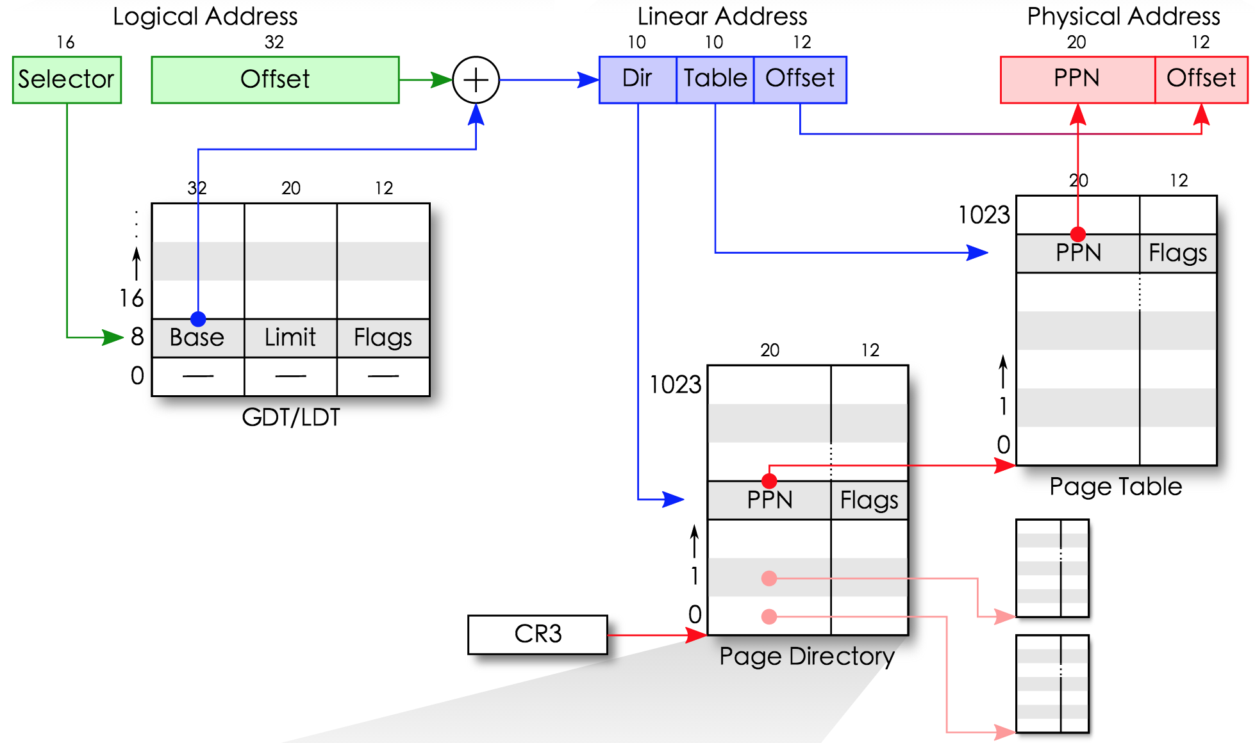

1. **实验目的：**

通过实验，掌握段页式内存管理机制，理解地址转换的过程

（1）掌握计算机的寻址过程

（2）掌握页式地址地址转换过程

（3）掌握计算机各种寄存器的用法

1. **实验内容：**

通过手工查看系统内存，并修改特定物理内存的值，实现控制程序运行的目的。

1. **实验器材（设备、元器件）：**

个人计算机、Linux 内核（0.11）+ Bochs虚拟机

1. **实验步骤：**

1.进入bochs官方网站<http://bochs.sourceforge.net/>，下载bochs并安装（本次实验所使用的bochs版本为bochs-2.6.9）

2.安装完毕后，复制实验所需文件（如下图所示）至bochs安装根目录下。

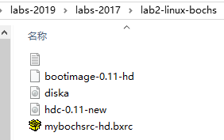

3.打开mybochsrc-hd.bxrc配置文件，修改配置。修改romimage路径与vagromimage路径（与本机安装bochs的路径一致）

随后，直接删除如下图所示的配置：





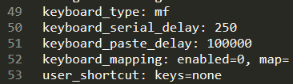

完成后，保存配置文件并退出。

4.打开安装目录下的bochsdbg.exe文件，选择“Load”加载配置文件，选择刚刚修改的mybochsrc-hd文件加载。无错误出现，随后点击“Start”启动bochs虚拟机。

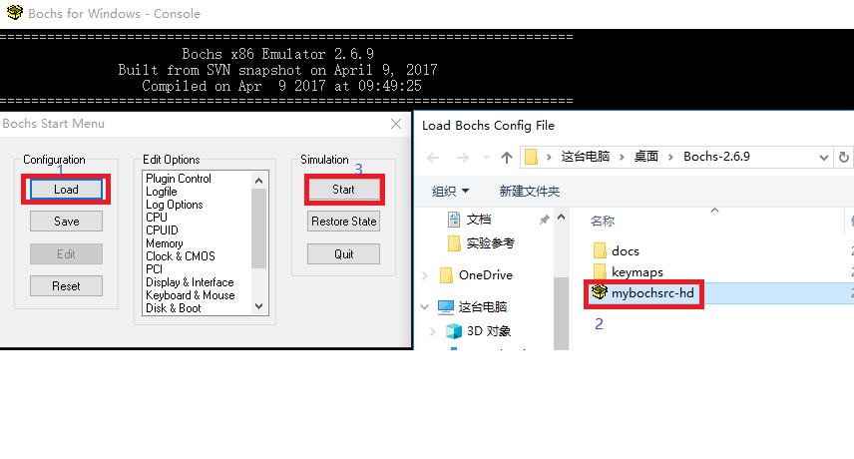

5.bochs虚拟机成功启动后，会出现两个窗口。一个窗口为bochs命令控制窗口Console，另一个为启动的Linux操作系统窗口Display。如下图所示。

在Console窗口输入“c”，继续加载Linux操作系统。

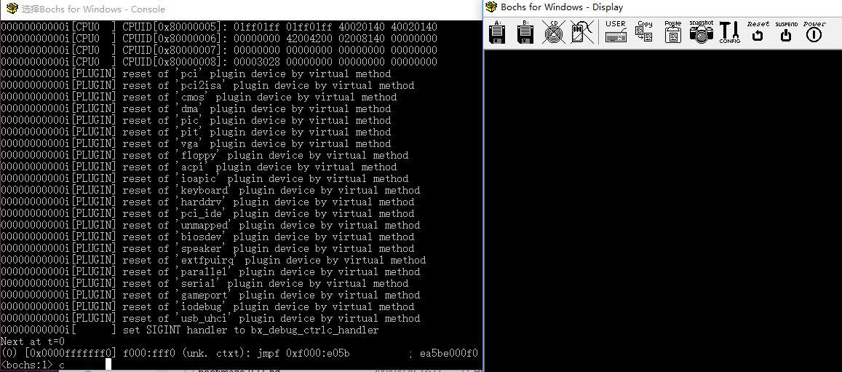

6.加载成功后，在Display中成功出现了Linux操作系统界面：

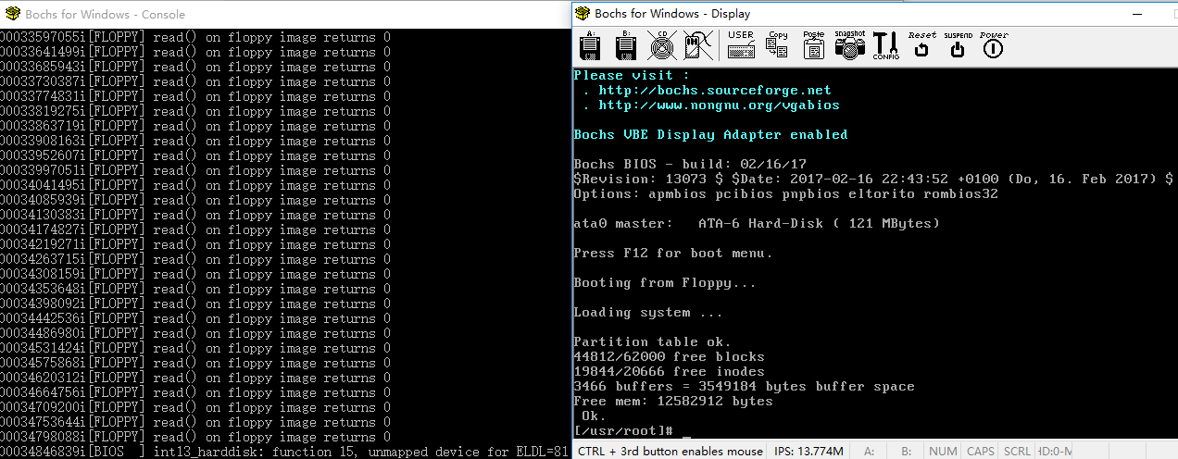

7.在Display命令行输入“vi test.c”编辑输入实验程序，保存退出。

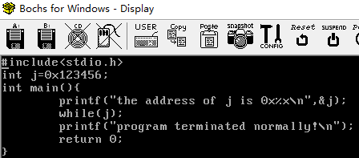

8.使用命令“gcc -o test test.c”编译C程序，编译成功后，使用命令“./test”运行程序，结果如图所示：



可以看出，程序运行至while(j)语句时进入死循环，未运行第二条输出语句。

9.回到Console窗口，按下Ctrl+C中断当前运行。输入命令“sreg”查看段的具体信息，如图所示：

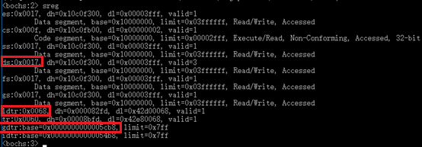

10.计算：读ds段信息，根据ds段为0x0017=**0000 0000 0001 0111**。其中，高13位代表索引号（用红色标注出），可以读出索引号为02。索引号后一位（即低位起倒数第三位，用高亮标识的位置）为TI位，可以读出TI=1，所以段描述符存放在“局部段描述符表(LDT)”中，且应在LDT表的第3项。（起始号为0）

11.计算：读LDTR寄存器信息，其存放了LDTX描述符在GDT中的位置。LDTR为0x0068=**0000 0000 0110 1000**。其中，高13位代表索引号（用红色标注出），可以读出索引号为13，则表示LDT起始地址存放在GDT表的第14项。（起始号为0）

12.计算：读GDTR寄存器信息，GDTR为0x5CB8，即GDT在内存中的起始地址为0x5CB8。注意到每个段描述符由8个字节组成，可以计算LDT的首地址为：0x5CB8（起始地址）+8*13（偏移）=0x5D20。

13.输入命令“xp /2w 0x5D20”查看GDT中对应的表项如图所示：

接下来进行计算与地址拼接转化：注意到0xa2d00068为低位（0-15位），0x000082fa为高位（16-31位），即LDT的段描述符用二进制位表示应为：

**0000 0000 0000 0000 1000 0010 1111 1010 1010 0010 1101 0000 0000 0000 0110 1000**，根据段描述符结构，第16-31位对应基址的第0-15位（用红色标注出），高32位的第0-7位对应基址的第16-23位（用蓝色标注出），高32位的第24-31位对应基址的第24-31位（用绿色标注出）。故按此原理拼接地址，可以得到LDT的基址为：**0000 0000 1111 1010 1010 0010 1101 0000（0x00FAA2D0）**。可以作如下验证：由之前的结果可得：因为段描述符在LDT表中的偏移为2，输入命令“xp /2w 0x00FAA2D0+2*8”，得到的结果如图所示：

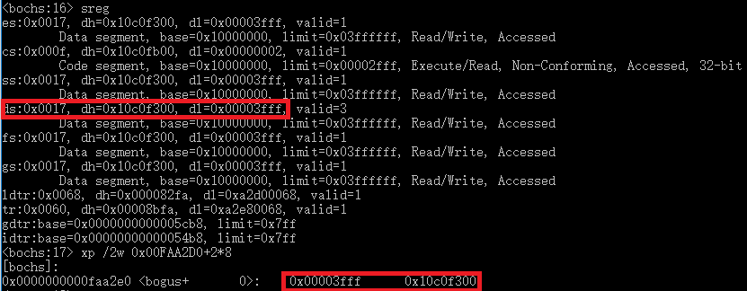

查看ds段的段描述符信息，与sreg显示的ds段的dl、dh寄存器的值相同。

14.计算线性地址：由之前的结果可得：ds段的基址为0x10000000，程序运行显示j的段内偏移地址为0x3004，所以线性地址为：0x10000000+0x3004=0x10003004=**0001 0000 0000 0000 0011 0000 0000 0100**

线性地址被划分为三部份，前10位为页目录索引(用红色标注出)，接下来的10位为页表索引(用蓝色标注出)，最低12位为偏移(用绿色标注出)。可得页目录索引为64，页表索引为3，偏移量为4。

15.输入命令“creg”查看寄存器CR3的值，如图所示：

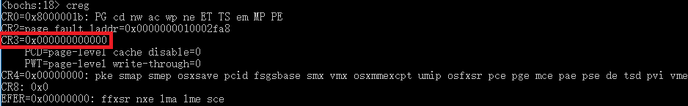

寄存器CR3的值为0，即页目录表的起始地址为0。因此，对应页目录（PDE）地址为0+64*4=256=0x100。输入命令“xp /w 0x100”查看页目录（PDE）的值：



PDE的值为0x00fa5027=**0000 0000 1111 1010 0101 0000 0010 0111**。只取其前20位（用红色标注出）作为下一级的索引，即下一级的索引为0x00fa5000。同理，对应页表（PTE）地址为0x00fa5000+3*4=0x00fa500c。输入命令“xp /w 0x00fa500c”查看页表（PTE）的值：



PTE的值为0x00fa3067=**0000 0000 1111 1010 0011 0000 0110 0111**。同理只取其前20位（用红色标注出）作为下一级的索引，即下一级的索引为0x00fa3000。因此，得到物理地址为0x00fa3000+4=0x00fa3004。

16.输入命令“xp /w 0x00fa3004”查看该地址的值：



显示的结果正确，即已经找到了j所在的正确的物理地址0x00fa3004。输入命令“setpmem 0x00fa3004 4 0”将物理地址0x00fa3004的开始4个字节的值设置为0，随后输入命令“c”继续运行Linux系统：



注意到程序成功执行了第二条输出语句并返回退出，该结果证明了以上实验步骤是正确的。至此，已顺利完成实验，取得成功。

1. **实验结论：**

通过本次实验，详细学习了计算机的段页式内存管理机制，掌握了地址转换的过程，并且在实际操作中，能成功寻找到变量存储的具体位置，并对变量的数值成功进行修改，程序能正常运行退出，实验取得成功。

1. **总结及心得体会：**

通过本次实验，接触到了Bochs虚拟机与Linux内核，开拓了眼界。实验过程中详细学习了计算机的段页式内存管理机制，掌握了地址转换的过程，巩固加深了对课程知识的理解。通过实践操作，加强了动手能力，获益良多。

1. **对本实验过程及方法、手段的改进建议：**

暂无

**报告评分：**

**指导教师签字：**